教科版八年级上册物理 4.4光的折射 练习
一、单选题
1.如图所示有束光线射入杯底形成光斑，逐渐往杯中加水，光斑将（ ）
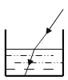
A. 向右移动 B. 向左移动 C. 不动 D. 无法确定
2.如图所示的四幅图片中，其中一幅所反映的光学原理与其它三幅不同的是（ ）
A. 瞄准鱼下方插鱼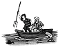 B. 放大镜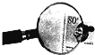
C. 湖中的倒影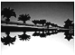 D. 水碗中的筷子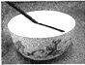
3.近日，一组海市蜃楼的组图被网友们疯转．照片中，在延绵的山脉上方出现两栋高楼大厦，仿佛屹立在云端，令人惊叹．这里的“海市蜃楼”属于（ ）
A.光的反射
B.光的折射
C.平面镜成像
D.大厦的“倒影”
4.一束光线由空气斜射入水中，当入射角逐渐增大时，折射角的大小将（ ）
A. 不变 B. 逐渐减小 C. 逐渐增大，但总小于入射角 D. 逐渐增大，可能大于入射角
5.下列光现象中，由于光的折射而形成的是（ ）
A. 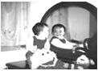平面镜中的像 B. 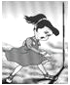竖直杆的影子
C. 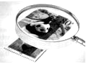放大的邮票 D. 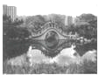拱桥的倒影
6.小军同学对生活中的一些实例和对应解释，正确的是（ ）
A. 路灯下人影相随﹣﹣光的反射 B. 平静的水面上有桥和树的倒影﹣﹣光的直线传播
C. 近视眼镜的镜片﹣﹣凸透镜 D. 斜插在水中的筷子好像在水面折断了﹣﹣光的折射现象
7.一束光线由空气斜射入水中，当入射角逐渐增大时，折射角（ ）
A. 逐渐增大，且总是大于入射角 B. 逐渐增大，且总是小于入射角
C. 逐渐减小，且总是小于入射角 D. 逐渐减小，且总是大于入射角
8.如图所示的光现象中，由于光的反射形成的是（ ）
A. 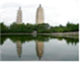塔在水中形成“倒影” B. 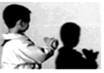屏幕上呈现人的影子
C. 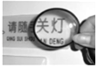放大镜把字“放大” D. 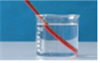笔好像在水面处“折断”
9.当一束光线垂直射向某透明介质表面时，（ ）
A. 入射角为0°，反射角为0°，折射光线垂直于入射光线 B. 入射角为0°，反射角为0°，光的传播方向不改变
C. 入射角为90°，反射角为90°，折射光线垂直于入射光线 D. 入射角为90°，反射角为90°，折射光线传播方向不改变
10.如图所示，对下列光学现象的描述或解释错误的是（ ）
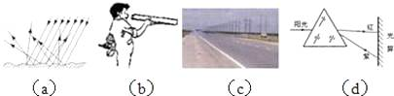
A. 图（a）中漫反射的光线尽管杂乱无章，但每条光线仍然遵循光的反射定律
B. 图（b）中木工师傅观察木板是否平整，是利用了光的直线传播特点
C. 图（c）所示炎热夏天公路上的海市蜃楼景象，是由光的反射现象造成的
D. 图（d）所示是太阳光经过三棱镜色散后的色光排列情况
11.小军同学对生活中的一些实例和对应解释，正确的是（ ）
A. 路灯下人影相随﹣﹣光的反射 B. 平静的水面上有桥和树的倒影﹣﹣光的直线传播
C. 近视眼镜的镜片﹣﹣凸透镜 D. 斜插在水中的筷子好像在水面折断了﹣﹣光的折射现象
12.关于光现象，下列说法正确的是（ ）
A. 用磨砂玻璃做教室的黑板是为了克服漫反射 B. 看到池子里的水深比实际的浅是由于光的折射所致
C. 雨后天空出现彩虹是由于光的反射形成的 D. 光的色散现象说明彩色光是由白光组成的
13.（2017•随州）如图，小明站在白云湖边看到小鱼在水中游动，同时发现一只“鸟”在水中飞翔，似乎在模仿水面上方另一只鸟的飞翔动作．以下说法正确的是（ ）
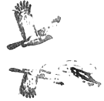
A. 小明看到的鱼是光的反射形成的虚像
B. 小明看到的鱼是光的折射形成的实像
C. 水中的“鸟”到水面的距离小于空中的鸟到水面的距离
D. 如果此时下雨，水面折皱，水中的“鸟”和鱼都“不见了”，但光的反射和折射规律不会改变，只是不能形成清晰的像
14. “春江潮水连海平，海上明月共潮生”；“潭清疑水浅，荷动知鱼散”；“一叶障目，不见泰山”．优美的诗句描绘了光的现象，下列说法正确的是（ ）
A. “海上明月”是光的反射现象 B. “疑水浅”是光的反射现象
C. “一叶障目”是光的反射现象 D. “一叶障目”是光的折射现象
15.如图所示的四种现象中，由光的折射形成的是（ ）
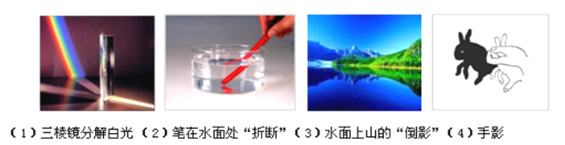
A. （1）（2） B. （2）（3） C. （2）（4） D. （1）（3）
二、填空题
16.从水面上方斜着看，由于光的________ ， 看到的鱼是鱼的________像，要比鱼的实际位置________一些．
17.(1)如图所示，一束光从空气斜射到某液面上发生反射和折射，入射光线与液面成30°角，则反射光线与入射光线的夹角大小为________ ；若反射光线与折射光线的夹角为83°，则折射角的大小为________ 。（2）如图所示，在研究凸透镜成像规律的实验中，光屏上呈现了烛焰倒立清晰的像。如果去掉光屏，眼睛在A 处________ （选填“能”或“不能”） 看到这个像，原因是________ 。
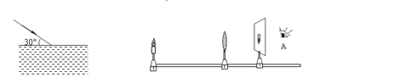
18.如图所示，一束光在空气和玻璃两种介质分界面上同时发生反射和折射，其中________是折射光线，反射角等于________．
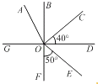
19.如图，光在两种物质分界面上发生了反射和折射．若入射光线与分界面的夹角是60°．反射光线与折射光线垂直，那么反射角是________°，折射角是________°．
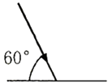
20.一束光线与界面成30°角从A物质射到B物质，反射光线恰好与折射光线垂直，则入射角为 ________，折射角为 ________
三、解答题
21.（1）如图1，画出磁极间磁感线方向．
（2）如图2，小明沿水平方向用200N的力推一辆车匀速向左运动．用力的示意图表示车受到的阻力．
（3）在图3中画出光通过凸透镜后的折射光线．
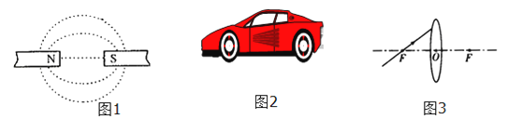
22.按照题目要求作图：
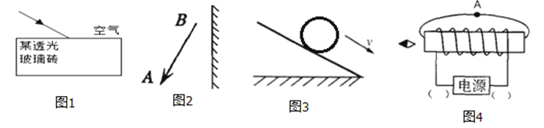
（1）一束光线从空气中斜射入玻璃砖（如图1）．请在图中画出进入玻璃的折射光线．
（2）如图2所示，画出物体AB在平面镜中所成的像．
（3）如图3所示，一个小球从斜面上滚下，请在图中画出小球所受重力的示意图．
（4）根据图4中小磁针静止时的指向（小磁针涂黑的一端为北极），在图中电源两侧标出电源的正、负极，并画出图中A点的磁场方向．
四、实验探究题
23.小皓在探究“光反射时的规律”时将一块平面镜放在水平桌面上，再把一张纸板放置在平面镜上．
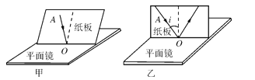
（1）在实验过程中，若将纸板倾斜，如图甲所示，让光线仍贴着纸板沿AO方向射向镜面，此时反射光线与入射光线________ （填“在”或“不在”）同一平面内，在纸板上________ （填“能”或“不能”）看到反射光线．
（2）小皓探究反射角和入射角之间的关系时，三次改变入射角i的大小（如图乙），实验所测数据如下表，他根据表中数据得出的结论和其他同学的结论并不一致．请你根据表中的数据分析小明实验中出现错误的原因是________
实验次数 | 入射角 | 反射角
第一次 | 20° | 70°
第二次 | 30° | 60°
第三次 | 50° | 40°
24.小明注意到光线由空气进入水、玻璃等透明介质时会发生折射现象，他结合物理学习和日常生活中的相关经验，提出猜想：光线由空气进入水、玻璃等透明材料时发生折射的程度可能是不相同的。
（1）你认为小明的猜想是________（“有道理”或“无道理”）的。
（2）小明与学校科技小组的同学进行了探究，实验中得到如下数据，表1是光从空气射入水中的测量数据，表2是光从空气射入玻璃的测量数据：表1
入射角α | 15° | 30° | 45° | 60°
折射角γ | 11.3° | 22.1° | 35.4° | 40.9°
表2
入射角α | 15° | 30° | 45° | 60°
折射角γ | 9.9° | 19.5° | 28.1° | 35.3°
（ａ）分析表1的数据，可以得出结论
①________
②________
（ｂ）对表1、表2的数据进行对比分析，得出的结论是________
（3）小明想起自己去眼镜店配眼镜的情景，当时，配镜师傅提到一个术语“折射率”，师傅说：相同度数的眼镜使用折射率大的材料，眼镜就可以更轻薄，矫正视力的效果越理想。结合以上数据你对这两种透明介质的这种光学属性的判断是，水的“折射率”比玻璃________（选填：“大、小或 相同”），依据是________。
五、综合题
25.如图是研究光的折射规律的实验原理图；下表中记录了不同的入射角和对应的折射角的实验测量数据。
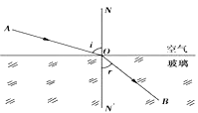
（1）请你结合图，以光从空气进入到玻璃中的情况为例，分析实验数据（光从空气进入其它透明介质中也可得到具有相同规律的实验数据），对光从空气进入其它透明介质中的折射规律加以总结（补充完整）
入射角i | 10° | 20° | 30° | 40° | 50° | 60° | 70° | 80°
折射角γ | 6．7° | 13．3° | 19．6° | 25．2° | 30．7° | 35．1° | 38．6° | 40．6°
a．折射光线跟入射光线和法线在同一平面内，并且分别位于法线两侧；
b．________。
（2）请定量比较实验数据．把你新的发现写在下面：________。
26.完成作图：
（1）如图1完成下列光路图并标注出入射角、反射角
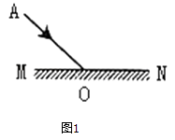
（2）如图2所示，SA表示从空气斜射向水面的一束光，在图中画出这束光从空气射入水中的折射光线（大致方向）．
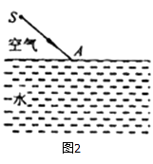

答案解析部分
一、单选题
1.【答案】A
2.【答案】C
3.【答案】B
4.【答案】C
5.【答案】C
6.【答案】D
7.【答案】B
8.【答案】A
9.【答案】B
10.【答案】C
11.【答案】D
12.【答案】B
13.【答案】D
14.【答案】A
15.【答案】A
二、填空题
16.【答案】折射；虚；浅
17.【答案】120°；37；能；光会聚成实像后继续向前传播，进入人眼，能看到
18.【答案】OA；40°
19.【答案】30；60
20.【答案】60°；30°
三、解答题
21.【答案】解：（1）因为磁感线在磁铁的外部是由磁体的N极出发回到磁体的S极，如图所示：
（2）因为车受到的阻力方向与车运动的方向相反，大小与推力的大小相等；阻力的作用点也是在汽车上；如图所示：
（3）过焦点的光线经凸透镜折射后折射光线平行于主光轴，如图所示：
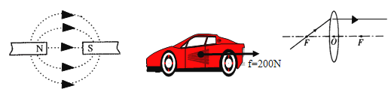
22.【答案】解：（1）第一次折射：先过入射点O垂直玻璃砖上表面作出法线，再在玻璃砖内部法线的另一侧作出折射光线，注意折射角小于入射角；
第二次折射：先过O′点垂直玻璃砖下表面作出法线，再在玻璃砖的下侧空气中作出折射光线，注意折射角大于入射角，折射光线与玻璃砖上表面的入射光线平行，如图所示：
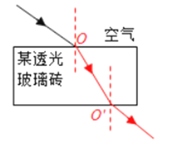
（2）分别作出物体AB端点A、B关于平面镜的对称点A′、B′，用虚线连接A′、B′即为AB在平面镜中的像．如图：
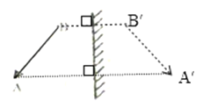
（3）作用点在球的中心，从球心沿竖直向下的方向画一条线段，在线段的末端标上箭头表示重力的方向，如图所示：
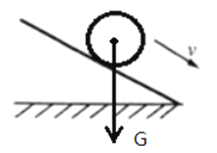
（4）小磁针的左端为N极，右端是S极，自由静止时靠近螺线管的左端，所以螺线管的左端为N极，右端为S极，在磁体的周围，磁感线从磁体的N极流出回到S极，所以A磁感线的方向是向右的．
利用螺线管的右端为N极和线圈的绕向，根据安培定则可以确定电流从螺线管的右端流入左端流出，从而可以确定电源的右端为正极，左端为负极．答案如下图所示：
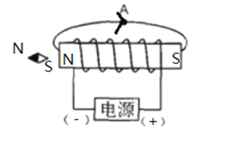
四、实验探究题
23.【答案】（1）在；不能
（2）把反射光线与镜面的夹角当成了反射角．
24.【答案】（1）有道理
（2）入射角α增大、折射角γ也随之增大；折射角总是小于入射角；在入射角相同时，玻璃中的折射角比水中的折射角更小
（3）小；在入射角相同时，水对光线的偏折较玻璃小
五、综合题
25.【答案】（1）入射角较小时，入射角i与折射角γ近似成正比关系
（2）当入射角较大时，正比关系不再成立。
26.【答案】（1）解：首先过入射点O作出法线，根据光的反射定律，反射角等于入射角，作出反射光线，并标上箭头，如图所示： 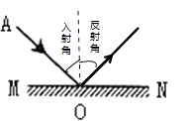
（2）解：过入射点A作垂直于分界面的虚线，作为法线；依据折射角小于入射角，在法线的另一侧水中画折射光线，并标上箭头，如图所示： 